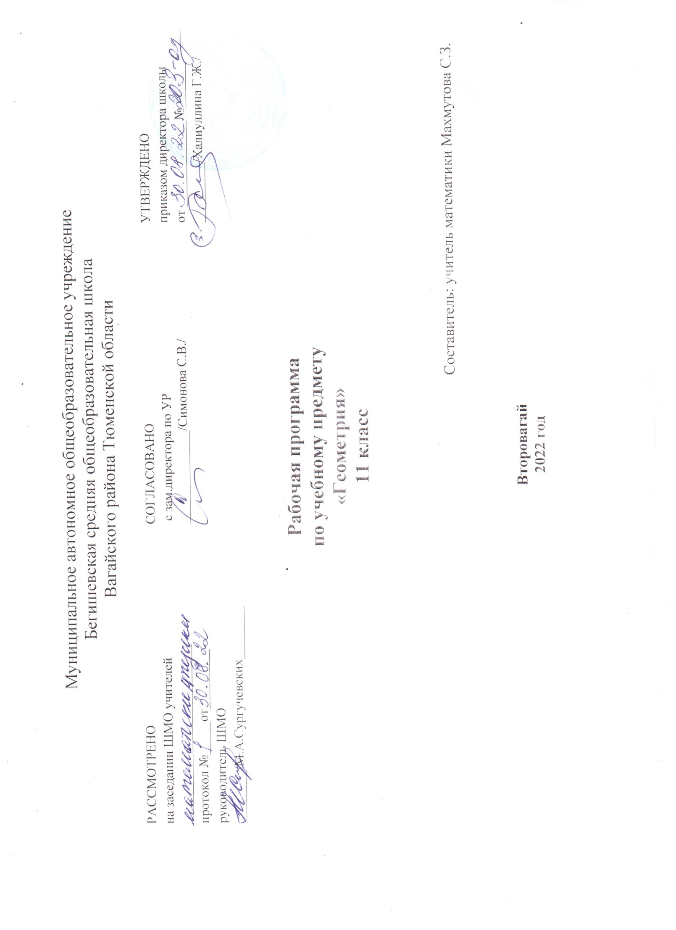
Планируемые результаты освоения данной программы.
Требования к уровню подготовки учащихся
В результате изучения математики на базовом уровне ученик должен
знать/понимать
- значение математической науки для решения задач, возникающих в теории и практике; широту и в то же время ограниченность применения математических методов к анализу и исследованию процессов и явлений в природе и обществе;
- значение практики и вопросов, возникающих в самой математике для формирования и развития математической науки; историю возникновения и развития геометрии;
- универсальный характер законов логики математических рассуждений, их применимость во всех областях человеческой деятельности.
уметь
- распознавать на чертежах и моделях пространственные формы; соотносить трехмерные объекты с их описаниями, изображениями;
- описывать взаимное расположение прямых и плоскостей в пространстве, аргументировать свои суждения об этом расположении;
- анализировать в простейших случаях взаимное расположение объектов в пространстве;
- изображать основные многогранники; выполнять чертежи по условиям задач;
- строить простейшие сечения куба, призмы, пирамиды;
- решать планиметрические и простейшие стереометрические задачи на нахождение геометрических величин (длин, углов, площадей);
- использовать при решении стереометрических задач планиметрические факты и методы;
- проводить доказательные рассуждения в ходе решения задач;
использовать приобретенные знания и умения в практической деятельности и повседневной жизни для:
- исследования (моделирования) несложных практических ситуаций на основе изученных формул и свойств фигур;
- вычисления площадей поверхностей пространственных тел при решении практических задач, используя при необходимости справочники и вычислительные устройства.

Содержание учебного предмета «Геометрия» в 11 классе
Тема 1. Координаты и векторы(15ч. )
Декартовы координаты в пространстве. Формула расстояния между двумя точками. Уравнения сферы и плоскости. Формула расстояния от точки до плоскости.
Векторы. Угол между векторами. Координаты вектора. Скалярное произведение векторов. Длина вектора в координатах, угол между векторами в координатах. Коллинеарные векторы, коллинеарность векторов в координатах.
Тема 2. Тела и поверхности вращения(17ч.)
Цилиндр и конус. Усеченный конус. Основание, высота, боковая поверхность, образующая, развертка. Осевые сечения и сечения параллельные основанию.
Шар и сфера, их сечения, касательная плоскость к сфере.
Тема 3. Объемы тел и площади их поверхностей(22ч.)
Понятие об объеме тела. Отношение объемов подобных тел.
Формулы объема куба, прямоугольного параллелепипеда, призмы, цилиндра. Формулы объема пирамиды и конуса. Формулы площади поверхностей цилиндра и конуса. Формулы объема шара и площади сферы. Объем наклонной призмы, пирамиды, конуса. Объем шара и площадь сферы.
Тема 4. Повторение (14 часов)

Учебно-тематический план
№п/п | Разделы, темы | Количество часов
 |  | Рабочая программа
1. | Координаты и векторы | 17
2. | Тела и поверхности вращения | 15
3. | Объемы тел и площади их поверхностей | 22
6. | Повторение курса геометрии 11 класса | 14
 | ВСЕГО | 68

Тематическое планирование.

№ п/п |  |  | Наименование раздела/темы | кол-во часов
КООРДИНАТЫ И ВЕКТОРЫ
1 |  | ИОТ № 003-16.Прямоугольная система координат в пространстве. |  | 1
2 |  | Координаты вектора. |  | 1
3 |  | Координаты вектора. |  | 1
4 |  | Связь между координатами векторов и координатами точек. |  | 1
5 |  | Простейшие задачи в координатах. |  | 1
6 |  | Простейшие задачи в координатах. |  | 1
7 |  | Простейшие задачи в координатах. |  | 1
8 |  | Контрольная работа № 1 «Метод координат в пространстве» |  | 1
9 |  | Угол между векторами. |  | 1
10 |  | Скалярное произведение векторов. |  | 1
11 |  | Скалярное произведение векторов. |  | 1
12 |  | Скалярное произведение векторов. |  | 1
13 |  | Вычисление углов между прямыми и плоскостями. |  | 1
14 |  | Вычисление углов между прямыми и плоскостями. |  | 1
15 |  | Движения |  | 1
16 |  | Контрольная работа №2 «Скалярное произведение векторов» |  | 1
17 |  | ИОТ № 003-16.Повторение теории, решение задач. |  | 1
18 |  | Понятие цилиндра. Площадь поверхности цилиндра. |  | 1
19 |  | Понятие цилиндра. Площадь поверхности цилиндра. |  | 1
20 |  | Понятие цилиндра. Площадь поверхности цилиндра. |  | 1
21 |  | Понятие конуса. Площадь поверхности конуса. Усечённый конус. |  | 1
22 |  | Понятие конуса. Площадь поверхности конуса. Усечённый конус. |  | 1
23 |  | Понятие конуса. Площадь поверхности конуса. Усечённый конус. |  | 1
24 |  | Понятие конуса. Площадь поверхности конуса. Усечённый конус. |  | 1
25 |  | Понятие конуса. Площадь поверхности конуса. Усечённый конус. |  | 1
26 |  | Сфера и шар. Уравнение сферы. Взаимное расположение сферы и плоскости. Касательная плоскость к сфере. Площадь сферы. |  | 1
27 |  | Сфера и шар. Уравнение сферы. Взаимное расположение сферы и плоскости. Касательная плоскость к сфере. Площадь сферы. |  | 1
28 |  | Сфера и шар. Уравнение сферы. Взаимное расположение сферы и плоскости. Касательная плоскость к сфере. Площадь сферы. |  | 1
29 |  | Сфера и шар. Уравнение сферы. Взаимное расположение сферы и плоскости. Касательная плоскость к сфере. Площадь сферы. |  | 1
30 |  | Контрольная работа №3 «Цилиндр, конус и шар» |  | 1
31 |  | Решение задач на вписанные и описанные многогранники. |  | 1
32 |  | Решение задач на вписанные и описанные многогранники. |  | 1
ОБЪЕМЫ ТЕЛ И ПЛОЩАДИ ИХ ПОВЕРХНОСТЕЙ
33 | ИОТ № 003-16.Понятие объёма. Объём прямоугольного параллелепипеда. Объём прямой призмы, основанием которой является прямоугольный треугольник. |  |  |  | 1
34 | Понятие объёма. Объём прямоугольного параллелепипеда. Объём прямой призмы, основанием которой является прямоугольный треугольник. |  |  |  | 1
35 | Понятие объёма. Объём прямоугольного параллелепипеда. Объём прямой призмы, основанием которой является прямоугольный треугольник. |  |  |  | 1
36 | Теоремы об объёме прямой призмы и цилиндра. |  |  |  | 1
37 | Теоремы об объёме прямой призмы и цилиндра. |  |  |  | 1
38 | Теоремы об объёме прямой призмы и цилиндра. |  |  |  | 1
39 | Вычисление объёмов тел с помощью определённого интеграла. Объём наклонной призмы. Объём пирамиды. Объём конуса. |  |  |  | 1
40 | Вычисление объёмов тел с помощью определённого интеграла. Объём наклонной призмы. Объём пирамиды. Объём конуса. |  |  |  | 1
41 | Вычисление объёмов тел с помощью определённого интеграла. Объём наклонной призмы. Объём пирамиды. Объём конуса. |  |  |  | 1
42 | Вычисление объёмов тел с помощью определённого интеграла. Объём наклонной призмы. Объём пирамиды. Объём конуса. |  |  |  | 1
43 | Вычисление объёмов тел с помощью определённого интеграла. Объём наклонной призмы. Объём пирамиды. Объём конуса. |  |  |  | 1
44 | Вычисление объёмов тел с помощью определённого интеграла. Объём наклонной призмы. Объём пирамиды. Объём конуса. |  |  |  | 1
45 | Вычисление объёмов тел с помощью определённого интеграла. Объём наклонной призмы. Объём пирамиды. Объём конуса. |  |  |  | 1
46 | Контрольная работа №4 «Объёмы тел» |  |  |  | 1
47 | Объём шара. Объём шарового сегмента, шарового слоя и шарового сектора. Площадь сферы. |  |  |  | 1
48 | Объём шара. Объём шарового сегмента, шарового слоя и шарового сектора. Площадь сферы. |  |  |  | 1
49 | Объём шара. Объём шарового сегмента, шарового слоя и шарового сектора. Площадь сферы. |  |  |  | 1
50 | Объём шара. Объём шарового сегмента, шарового слоя и шарового сектора. Площадь сферы. |  |  |  | 1
51 | Объём шара. Объём шарового сегмента, шарового слоя и шарового сектора. Площадь сферы. |  |  |  | 1
52 | Решение задач на многогранники, цилиндр, конус, шар. |  |  |  | 1
53 | ИОТ № 003-16.Повторение теории, решение задач. По теме «Объём шара. Площадь сферы» |  |  |  | 1
54 | Контрольная работа №5 «Объём шара. Площадь сферы» |  |  |  | 1
ПОВТОРЕНИЕ КУРСА ГЕОМЕТРИИ 11 КЛАССА
55 | Решение задач по теме «Аксиомы стереометрии и их следствия.» |  |  |  | 1
56 | Решение задач по теме «Параллельность прямых, параллельность прямой и плоскости.» |  |  |  | 1
57 | Решение задач по теме «Угол между прямыми.» |  |  |  | 1
58 | Параллельность плоскостей. |  |  |  | 1
59 | Перпендикулярность прямой и плоскости. |  |  |  | 1
60 | Построение сечений в тетраэдре и параллелепипеде. |  |  |  | 1
61 | Решение задач по теме «Теорема о трёх перпендикулярах.» |  |  |  | 1
62 | Решение задач по теме «Площадь поверхности и объём призмы» |  |  |  | 1
63 | Решение задач по теме «Площадь поверхности и объём пирамиды» |  |  |  | 1
64 | Решение задач по теме «Площадь поверхности и объём цилиндра» |  |  |  | 1
65 | Понятие вектора. Равенство векторов. |  |  |  | 1
66 | Решение задач по теме «Площадь поверхности и объём конуса» |  |  |  | 1
67 | Площадь поверхности сферы и объём шара. |  |  |  | 1
68 | Решение задач по теме «Векторы в пространстве.» |  |  |  | 1
 | Всего |  |  |  | 68

